Аналитическая справка
о работе учителя физики и математики
Муниципального образовательного учреждения
основная общеобразовательная школа села Новые Забалки
Городищенского района Пензенской области
Соколова Валерия Николаевича.

Общие сведения об учителе.

Дата рождения: 6 мая 1971 года.
Образование: высшее; окончил в 1993 году ПГПИ г. Пензы по специальности «Физика и математика» с присвоением квалификации учителя физики и математики.
Общий трудовой стаж: 15 лет.
Стаж педагогической деятельности: 15 лет.
Стаж работы в данном учреждении: 11 лет.
Последнее повышение квалификации:
- 2006 год, Пензенский региональный центр Федерации Интернет Образования по программе Intel: "Образование для будущего", удостоверение ПЗ №06-000816.
- 2005 год, Пензенский ИПК и ПРО по программе: "Методика преподавания физики", удостоверение №34400.
Последняя аттестация: в 2005 году присвоена первая квалификационная категория по должности «Учитель»; приказ №22 от 10.03.2005 г. по ООА Городищенского района.

1. Динамика учебных достижений учащихся за последние три года.

1.1. Процент учащихся, имеющих «2» по итогам трех последних лет равен нулю по каждому преподаваемому предмету.
1.2. Анализируя успеваемость и качество за последние три года можно сделать вывод о стабильности успеваемости и позитивной динамике качества.
Учебные предметы |  | Успеваемость, % /Обучаются на «4» и «5», %
Учебные предметы |  | 5кл. | 6кл. | 7кл. | 8кл. | 9кл.
Алгебра (математика) | 04-05 | 100/46 | 100/52 |  |  | 100/55
Алгебра (математика) | 05-06 | 100/51 | 100/54 | 100/51
Алгебра (математика) | 06-07 |  | 100/58 | 100/53 | 100/55
Геометрия | 04-05 |  |  |  |  | 100/38
Геометрия | 05-06 |  |  | 100/35
Геометрия | 06-07 |  |  | 100/42 | 100/38
Физика | 04-05 |  |  | 100/54 | 100/54 | 100/50
Физика | 05-06 |  |  | 100/56 | 100/54 | 100/51
Физика | 06-07 |  |  | 100/60 | 100/58 | 100/54
Информатика | 04-05 |  |  |  |  | -
Информатика | 05-06 |  |  |  |  | 100/58
Информатика | 06-07 |  |  |  |  | 100/66
Успеваемость по всем предметам за три года равна 100%.
Процент учащихся, обучающихся на «4» и «5» увеличился.
По физике в 7 классе с 54 до 60%, по физике в 8 классе с 54 до 58%, по физике в 9 классе с 50 до 54%, по информатике в 9 классе с 58 до 66%.
Рост заметен и по математике, алгебре, геометрии.

1.3. Следует отметить увеличение доли участников школьных олимпиад.

Количество учащихся, участвующих в школьных олимпиадах от общего числа учащихся в классе. В скобках – процент участия.
Класс | Предмет | 2004/2005 уч. год | 2005/2006 уч. год | 2006/2007 уч. год
7 | Физика | 2/8 (25%) | 4/12 (33%) | 6/12 (50%)
8 | Физика | 3/12 (25%) | 3/8 (38%) | 7/12 (58%)
9 | Физика | 4/12 (33%) | 5/12 (42%) | 4/8 (50%)
7 | Математика | 2/8 (25%) | 4/12 (33%) | 6/12 (50%)
8 | Математика | 4/12 (33%) | 3/8 (38%) | 5/12 (42%)
9 | Математика | 4/12 (33%) | 5/12 (42%) | 4/8 (50%)
9 | Информатика | - | 3/12 (25%) | 4/8 (50%)

В 2005 году ученица 9 класса Тишонкова Л. заняла первое место в районной олимпиаде по математике и стала участником областной олимпиады.
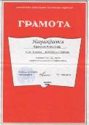
В 2006 году ученик 9 класса Курносов А. занял второе место в районной олимпиаде по информатике среди учащихся 10-11 классов. Он показал высокие знания в программировании. Фотография грамоты в приложении 4 на странице 6.
В 2007 году ученик 7 класса Трушнин К. принял участие в Межрегиональной заочной математической олимпиаде.

Количество призовых мест в районных олимпиадах.
Класс | Предмет | 2004/2005 уч. год | 2005/2006 уч. год
9 | Физика | - | -
9 | Математика | 1 ( 1 место ) | -
9 | Информатика | - | 1 ( 2 место )

1.4. Отмечу увеличение количества творческих работ учащихся (кроссворды по физике, математике, информатике, презентации) подготовленных под моим руководством.
Вид работы | 2004/2005  уч. год | 2005/2006  уч. год | 2006/2007 уч. год
доклад | 4 | 7 | 12
реферат | 2 | 3 | 5
научно-исследовательские работы | 1 | 1 | 1
Ученик 9 класса Тишонков С. стал участником конкурса кроссвордов по информатике на сайте «Клякса».
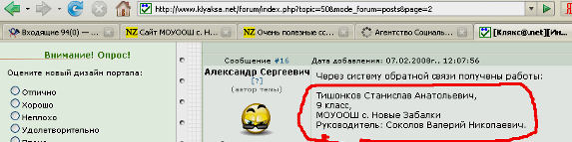

В школе проводилось анкетирование с целью выяснения интереса учащихся к преподаваемым предметам. Данные анкетирования свидетельствуют об увеличении процента учащихся, испытывающих интерес к изучению физики и математики (физика 45%, математика 40%). Три года назад было 30% и 35%. Особый интерес к информатике – 90%.
В 9 классе ученики ежегодно выбирают курс по выбору, связанный с изучением компьютера "Основы компьютерного делопроизводства".
При выборе аттестационных экзаменов прослеживается интерес к геометрии, физике со стороны сильных учащихся, которые планируют дальнейшее обучение.

Качество аттестационных экзаменов за курс основной общеобразовательной школы
Предмет | 2003-2004  Кол-во/Кач-во % | 2004-2005  Кол-во/Кач-во % | 2005-2006  Кол-во/Кач-во %
Алгебра | 13/46 | 12/50 | 12/58
Физика | - | - | 3/100
Геометрия | 2/50 | 1/100 | 1/100

2. Результаты внеурочной деятельности.
2.1. Я ежегодно веду курс по выбору, связанный с изучением компьютера "Основы компьютерного делопроизводства".
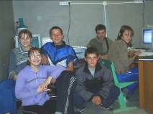
На протяжении нескольких лет я веду кружок «Информатика».
Ученики осваивают компьютерные программы, изучение которых не предусмотрено школьной программой. Большое количество времени отводится для программирования и сайтостроения. Кроме этого отвожу время после уроков для работы в Интернете со школьниками.
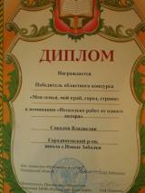
Презентация одного из учеников занимала первое место в областном конкурсе: "Моя семья, мой край, город, страна" в мае 2006 года. Пензенское областное отделение МОФ «Российский фонд мира» обеспечило победителям поездку в Москву 01.06.2006. (Фото в приложении 1, стр. 3 и грамота в приложении 4, стр. 4).
Для ведения занятий я использую ресурсы профессиональных образовательных учреждений Пензенской области (сайты). С информацией о подобных ресурсах можно познакомиться на странице http://moupenza.narod.ru Страница поддерживается и дополняется на занятиях кружка. У меня очень богатая библиотека кабинета физики. Часть книг представлены на фотографиях в приложении 1, стр.1 и стр.2. Библиотека постоянно пополняется. В последние годы приобрел несколько книг по психологии, программированию, сайтостроению. Например, Рева О.Н. Создание Web-страниц.- М.: Эксмо, 2007.

2.2. Программа "Основы компьютерного делопроизводства" модернизирована в связи с использованием уроков с применением Интернета. Учащиеся сами находят дополнительный материал в сети, готовят доклады. Программа утверждена на педагогическом совете. Она целенаправленно связана с уроками информатики и практически готовит учащихся по специальности «Оператор ПК».
Современные педагогические технологии, реализуемые во внеурочной деятельности: технология проблемного обучения. Школьники учатся сами ставить задачу и искать пути ее решения.

2.3. В школе систематически проводятся конкурсы. Это, прежде всего школьные этапы районных и областных конкурсов. Например, конкурс на лучшую творческую работу средствами компьютерного дизайна «Волшебный мир детства», конкурс приглашений на выборы президента России, конкурсы кроссвордов, физических стихов, сказок, рисунков. Периодически проводятся командные игры по математике. (Фотографии в приложении 1, стр. 5).
Во внеурочной деятельности следует отметить позитивную динамику. Еще три-четыре года назад, учащиеся принимали участие только в конкурсах от печатных изданий.
Например, призовые места в областном конкурсе "Исчезло электричество" от "Комсомольской правды"
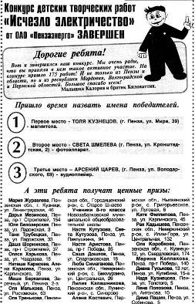
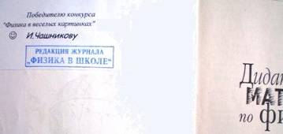

Было первое место (Чашников И.) в федеральном конкурсе рисунков «Физика в веселых картинках» от журнала "Физика в школе"). В подарок была получена книга «Дидактические материалы по физике» С.А. Тихомировой.

Теперь учащиеся 9 класса с интересом работают в Интернете на форумах, самостоятельно ищут конкурсы на образовательных сайтах. Например, на сайте «Эврика».
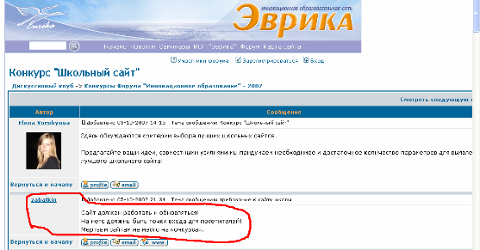

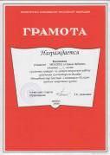
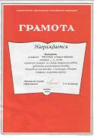
В 2006-2007 учебном году ученики получили 4 грамоты за первые и вторые места в районном конкурсе на лучшую творческую работу средствами компьютерного дизайна «Волшебный мир детства». Работы приняли участие в областном конкурсе.

В 2007-2008 учебном году сайт одного из учащихся принял участие в областном конкурсе сайтов "Регион Онлайн" в номинации "Персона". Сайт уже занимал первое место в областном конкурсе: "Моя семья, мой край, город, страна" в мае 2007 года. Сайт http://sokolovy.narod.ru разработан в виде интерактивного сочинения. Ксерокопия диплома в приложении 4 на странице 5.
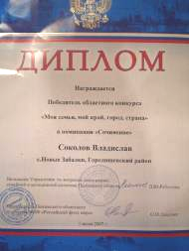
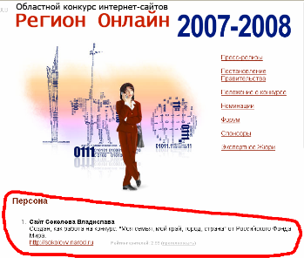

3. Результаты деятельности учителя в качестве классного руководителя.

3.1. Большую роль в своей деятельности я отвожу выполнению функций классного руководителя. (Фотографии из жизни класса представлены в приложении 1, стр. 4).
В классе систематически проводится тестирование по профессиональному самоопределению. Система тестов включает в себя:
5 класс
1. Тест по выявлению особенностей темперамента.
2. Анкета по выявлению интересов у учащихся.
3. Тест “Самооценка уверенности в себе”.
6 класс
1. Тест “Потребность в достижениях”.
2. Анкета по выявлению учебных интересов у учащихся.
3. Тест “Отношение к нравственным нормам поведения”.
7 класс
1. Тест “Я предпочту”.
2. Анкета по выявлению интересов.
3. Тест по определению развития волевых качеств.
4. Тест по выявлению организаторских способностей.
8 класс
1. Тест по выявлению мотивов выбора профессии.
2. Анкета по профессиональному самоопределению.
3. Тест по выявлению коммуникативных качеств.
4. Тест по выявлению способности к общению.
9 класс
1. Тест по выявлению направленности личности.
2. Анкета по изучению профессиональной направленности.
3. Тест по выявлению интересов учащихся.

Данные опросов учащихся и их родителей, свидетельствовали о благоприятном психологическом климате в классе. Так его отметили 95% учащихся и 100% родителей.

3.2. Ежегодно составлялся план работы с учащимися и их родителями. Проводились совместные мероприятия. Посещаемость родительских собраний более 50%. Периодически я посещаю семьи на дому.
Темы последних докладов на родительских собраниях:
№ | Тема.
1 | Система помощи детям, находящимся в социально опасном положении
2 | Проблемы "трудных" подростков, пути их предупреждения и решения
3 | Программа обследования детей, оставшихся без попечения родителей.
4 | Профилактика правонарушений

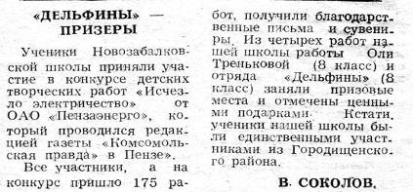
3.3. В классе не было зарегистрировано не одного правонарушения за все годы работы. Напортив, коллектив класса принимает активное участие в школьных и областных конкурсах.
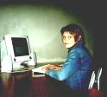

Тренькова Ольга за компьютером.

3.4. В классе сформирован актив (командир, председатель учкома, физорг, председатель культмассового сектора, трудорг). Своевременно обновляется классный уголок.
Ученики класса работали в органах ученического самоуправления школы. Тишонкова Л. была председателем общешкольного учебного комитета, а Канцерова А. руководила редакционной коллегией школы. Кроме этого под ее руководством велась летопись класса.
3.5. Ученики класса постоянно привлекались к проведению школьных праздников и концертов. Ученики класса неоднократно были ответственными за школьные праздники. С участием учащихся класса проходил концерт для родителей в клубе, посвященный Международному Женскому Дню и другие мероприятия на уровне сельской администрации.

3.6. Отмечу включение детей в разработку и реализацию социально-значимых проектов на уровне школы и села. Учащиеся класса занимались уборкой на территории села и благоустройством парка (посадка деревьев). Периодически выпускается школьная газета.
Ученики помогают поддерживать оформление кабинета физики. Фотография в приложении 1 на странице 5.
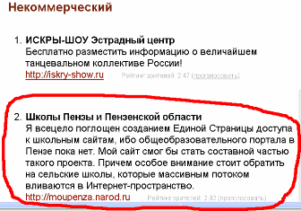
3.7. Ежегодно обновлялся воспитательный план. Ученики моего класса стали первыми в школе, кто начал работу над локальной версией школьного сайта. Они готовили личные страницы, оформляли летопись класса и школы. Мы пытались наладить связи с другими школами района и области. В настоящее время этот проект живет самостоятельной жизнью в Интернете. Сайт принял участие в областном конкурсе сайтов "Регион Онлайн" в номинации "Некоммерческий".

4. Использование современных образовательных технологий, в том числе информационно-коммуникационных (ИКТ), в процессе обучения предмету и в воспитательной работе за последние три года.

4.1. Я использую ИКТ в процессе обучения и воспитания в системе (разработаны обучающие программы по математике, дидактические материал, тесты по физике, презентации). На уроках применяю проблемное обучение, элементы интерактивных технологий. Создаю собственные презентации. Работаю над развитием критического мышления. Одно из направлений – проверка и анализ коэффициента интеллекта школьников. Систематически использую на уроках медиаресурсы других учителей (на дисках и скачанные из Интернета). Регулярно участвую в Интернет-проектах и форумах.
Использую технологии для сохранения и укрепления здоровья детей. Более подробная информация есть на сайте нашей школы http://zabalkin.narod.ru

4.2. При проведении уроков и внеклассных занятий использую личные разработки. С личными разработками три последних учебных года я принимал участие в фестивале педагогических идей "Открытый урок".
Материалы:
1. «Кроссворды Морской бой» ("Фестиваль педагогических идей "Открытый урок" 2004-2005). Ксерокопия сертификата в приложении 2, страница 1.
2. Интеллектуально-игровые задания на уроках ("Фестиваль педагогических идей "Открытый урок" 2005-2006). Ксерокопия сертификата в приложении 2, страница 2.
3. "Спираль Фибоначчи. Число «Фи» " ("Фестиваль педагогических идей "Открытый урок" 2006-2007). Ксерокопия сертификата в приложении 2, страница 3.
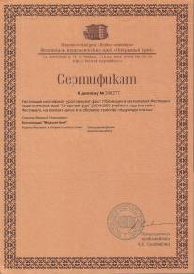
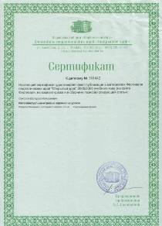
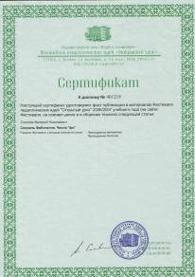

Эти материалы находятся в свободном доступе в Интернете, для использования другими учителями на сайте http://festival.1september.ru Работы отмечены дипломами. Фотографии дипломов в приложении 4 на странице 6.
Я отвожу значительную роль использованию современных образовательных технологий в процессе обучения физике и информатике. По информатике собираются папки с материалами к каждому уроку.

4.3. Результатом освоения современных технологий является формирование ключевых компетенций учащихся. Многие выпускники практически состоялись, как операторы ПК. Есть примеры, когда моих выпускников сразу освобождали от занятий информатики и ставили зачет автоматически. Некоторые выпускники пошли по пути освоения программирования. Один из них (Спирин А.) в настоящее время работает в ПГПУ на кафедре информатики.
На школьном уровне можно отметить совершенствование ЗУН по информатике. Это видно из таблицы в п. 1.2. Кроме этого ученики активно принимают участие в работе детских сайтов. Например, сайт «Kinder.ru».
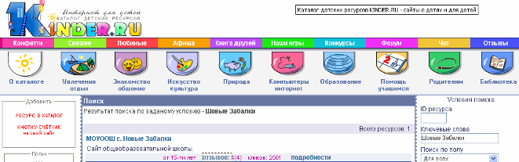
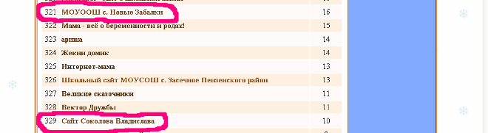
Или эстонский детский портал «Солнышко».

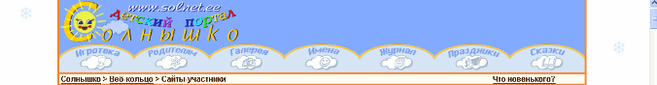
4.4. Кроме школьного сайта, я являюсь администратором сайтов: Школы Городищенского района (http://mougorod.narod.ru), школы Пензенской области (http://moupenza.narod.ru) и "Интеллектуальная физика" (http://mirfiziki.narod.ru).
На сайте mougorod.narod.ru представлены ссылки на сайты школ Городищенского района, образовательные каталоги, другие полезные ссылки. Сайт связан гиперссылками с дружественным сайтом: "Сайт города Городище".
На сайте «Клякса» я являюсь модератором разделов «Школьный сайт» и «Обработка материалов».
4.5. Налаживается связь со школами области (на странице moupenza.narod.ru собираются адреса сайтов школ Пензенской области, сайтов учителей и учащихся). На сайте есть ссылки на полезные ресурсы Пензенской области. Я занимаюсь продвижением школьного сайта. Например, зарегистрировал сайт школы на портале движения общественно-активных школ. На сайте размещена информация об основных направлениях в работе школы: использование новых информационных технологий и спортивно-оздоровительная работа.
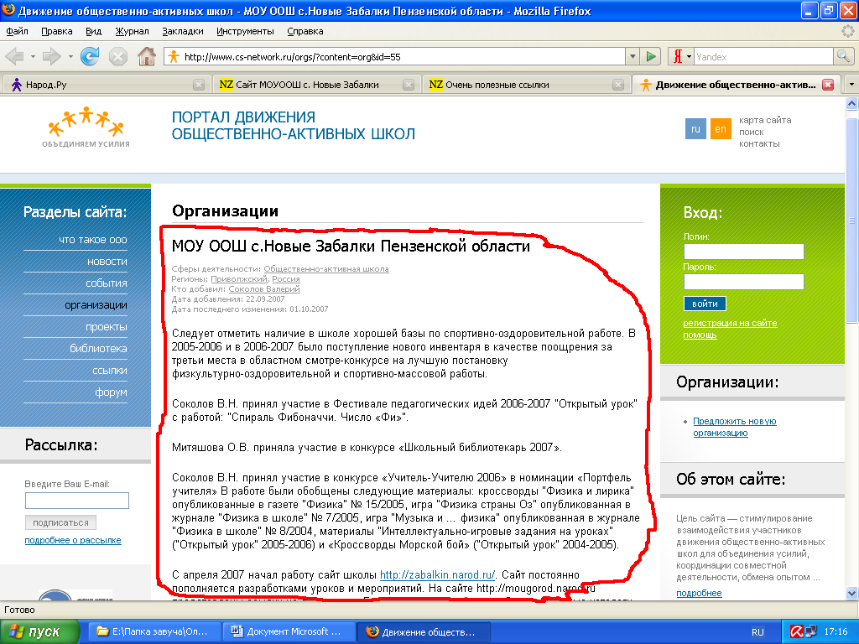

Кроме этого я постоянно работаю на сайте «Школьный сектор»
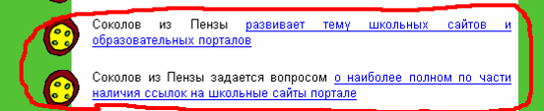

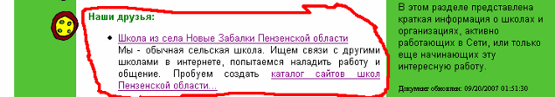

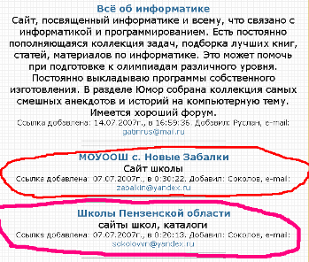

Еще более продуктивна работа на сайте «Клякса». Сайт специально создан для учителей информатики. На его форуме обсуждаются вопросы преподавания информатики, вопросы использования программ. Разделы «Школьный сайт» и «Обработка материалов» созданы именно мной.

5. Обобщение и распространение собственного педагогического опыта.

5.1. На школьном уровне.
Доклады на педагогических советах и на Совете школы. Последние три года я веду методическое объединение учителей политехнических наук. Предлагаю разработки уроков и мероприятий. Помогаю находить разработки в Интернете. Знакомлю с материалами школьного сайта.

5.2. На муниципальном уровне.
Выступления на районных МО учителей физики и на МО учителей информатики. На них я рассказываю о собственных наработках, представляю публикации в федеральных изданиях.
В 2005 году проводил семинар для учителей физики на базе школы (открытый урок «Решение комбинированных задач» и мероприятие «Страна Оз»). Обе разработки личные.

5.3. На региональном уровне.
Выступление при прохождении курсов повышения квалификации. Представление Фестиваля «Открытый урок». Рассказ о участии в конкурсе «Учитель-Учителю».
Налажена связь и творческое общение с председателем МО учителей информатики Башмаковского района Алексановой Е.

5.4. У меня имеются методические публикации в федеральных изданиях.

1. Игра "Музыка и … физика" опубликована в журнале "Физика в школе" № 8/2002.
Ксерокопия обложки в приложении 3, страница 1. Полная версия на диске.
2. Материал кроссворды: "Физика и лирика" опубликован в газете "Физика" № 15/2005.
Ксерокопия обложки в приложении 3, страница 2. Полная версия на диске.
3. Игра: "Физика страны Оз" опубликована в журнале "Физика в школе" № 7/2005.
Ксерокопия обложки в приложении 3, страница 3. Полная версия на диске.

Материалы:
1. «Кроссворды Морской бой» ("Фестиваль педагогических идей "Открытый урок" 2004-2005).
2. Интеллектуально-игровые задания на уроках ("Фестиваль педагогических идей "Открытый урок" 2005-2006).
3. "Спираль Фибоначчи. Число «Фи» " ("Фестиваль педагогических идей "Открытый урок" 2006-2007)
размещены на дисках, а краткая информация в книгах. Фотографии обложек и дисков в приложении 3, страницы 4,5,6.
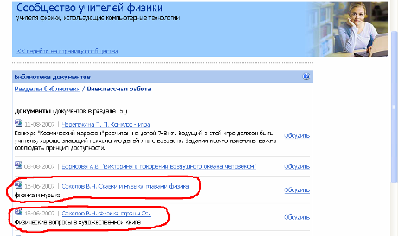
Большое количество материалов размещено в банке педагогической информации на сайте "Сеть творческих учителей".
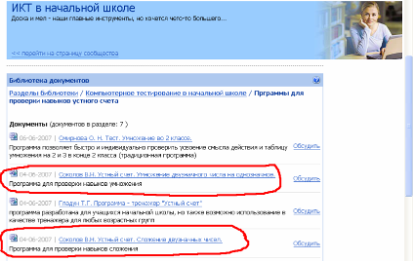
В материалах сообщества учителей физики опубликована работа: "Сказки и музыка глазами физика", "Физика страны Оз".

В материалах сообщества ИКТ в начальной школе опубликованы тесты: "Умножение двузначного числа на однозначное" и "Сложение двузначных чисел".

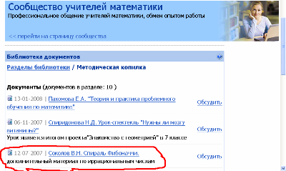

В материалах сообщества учителей математики опубликована работа: "Спираль Фибоначчи".

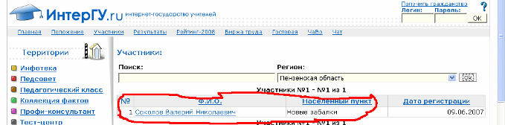
Часть личных материалов размещены на сайте «ИнтерГу.ру».
На моем личном сайте "Интеллектуальная физика" (http://mirfiziki.narod.ru) представлены все собственные разработки.

5.5. Я в течение трех лет работал в составе экспертных групп по аттестации педагогических кадров в школе, на олимпиадах в школе и районе.
Был членом комиссии на районном конкурсе «Старт в науку» по физике в 2005 г.

6. Участие в муниципальных, региональных и федеральных профессиональных конкурсах за последние пять лет.

6.1. Участие в школьных профессиональных конкурсах.
Я стал победителем конкурса методических разработок (с разработкой урока информатики в 2006 году).
Администрацией отмечена работа по созданию школьного сайта.

6.2. Участие в муниципальных профессиональных конкурсах
В 2006 году я участвовал в конкурсе разработок уроков информатики. Занял призовое место. Работа принимала участие в областном конкурсе и вошла в обобщенные материалы, которые распространялись в электронном варианте.
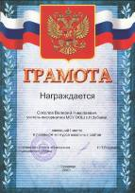
В районном конкурсе сайтов 2007 года я занял первое место в номинации "Самый интерактивный сайт".

6.3. Участие в региональных профессиональных конкурсах
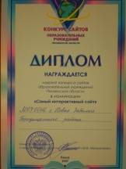
Разработка урока информатики приняла участие в областном конкурсе в 2006 году.
В областном конкурсе сайтов 2007 года я занял второе место в номинации "Самый интерактивный сайт". Фотография с конкурса в приложении 1, стр. 3. Ксерокопия диплома в приложении 4, страница 3.
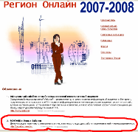
В 2007-2008 учебном году этот сайт принял участие в областном конкурсе сайтов "Регион Онлайн" в номинации "Образование".

Сайт постоянно пополняется разработками уроков и мероприятий. Информация о сайте размещена в нескольких каталогах (Федеральный портал "Российское образование", Каталог детских ресурсов kinder.ru, Лучшие ресурсы Ruнета, Союз образовательных сайтов, Портал school-online, Каталог золотых ссылок, Школьное образование в Интернете).

6.4.Два последних года подряд (2006 и 2007 года) я участвую в федеральном профессиональном конкурсе: "Учитель-учителю" в номинации "Портфель учителя". Работа 2006 года отмечена грамотой. Ксерокопия в приложении 4, страница 1.
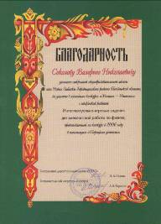
Выдержка из таблицы участников за 2006 год.
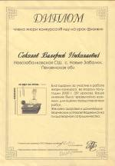
Учредитель конкурса – Издательство ЭНАС
15 | Баданов А.Г. | Республика Марий Эл, Волжск | Учебно-методические пособия для проведения элективных курсов «Основы компьютерной графики", «Основы сайтостроения»
169 | Соколов В. Н. | Пензенская область | Интеллектуально-игровые задания для внеклассной работы по физике
624 | Дорохина Л. Н. | Москва | Цветной атлас растений

Еще ранее я принимал участие в федеральном конкурсе «Я иду на урок физики» от газеты «Физика». Ксерокопия диплома в приложении 4 на странице 2.

7. Повышение квалификации и профессиональная переподготовка за последние пять лет.

7.1. Последнее повышение квалификации:

2006 год, Пензенский региональный центр Федерации Интернет Образования по программе Intel: "Образование для будущего", удостоверение ПЗ №06-000816. Ксерокопия в приложении 1 на странице 7.

2005 год, Пензенский ИПК и ПРО по программе: "Методика преподавания физики", удостоверение №34400. Ксерокопия в приложении 1 на странице 6.

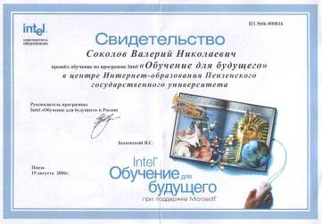
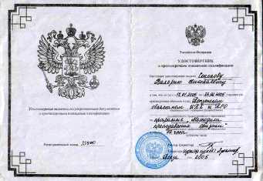
В 2005 году присвоена первая квалификационная категория по должности «Учитель»; приказ №22 от 10.03.2005 г. по ООА Городищенского района.

7.2. Отмечу разнообразие форм повышения квалификации:

- 2006 год, Пензенский региональный центр Федерации Интернет Образования по программе Intel: "Образование для будущего", удостоверение ПЗ №06-000816.
2. 2005 год, Пензенский ИПК и ПРО по программе: "Методика преподавания физики", удостоверение №34400.
- 2002 год, Пензенский региональный центр Федерации Интернет Образования по программе: "Интернет-технологии для учителя-предметника".
- 2001 год, ИПК и ПРО г. Пенза по программе: "Информационные технологии в образовании"

7.3. Основой для дальнейшей работы является план работы по самообразованию.

На 2008-2009 учебный год запланировано:
1. Участие в конкурсе "Учитель-Учителю 2008".
2. Публикация методического материала по физике «Сила сопротивления» на Всероссийском Фестивале педагогических идей 2007-2008.
3. Участие в конкурсах сайтов различного уровня.
4. Подготовка материала с учащимися для участия в конкурсе «Старт в науку».
5. Приобретение методических книг.

Вывод.
Считаю, что публикация литературно-физических кроссвордов и специализированных тестов по математике и информатике, позволяет говорить о значительном вкладе в стирание границы между физиками и лириками.
Главный итог моей деятельности за последние три года (профессиональной и творческой) я вижу в продвижении школьного сайта на федеральном уровне. Адрес сайта есть в федеральных каталогах и на СД диске «Каталог образовательных ресурсов», наряду с ограниченным числом школьных сайтов. Пока сайт http://zabalkin.narod.ru единственный, представляющий Пензенскую область в Каталоге образовательных ресурсов и единственный в России, который представлен в нем основной общеобразовательной школой.
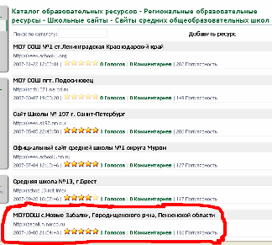
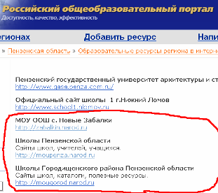
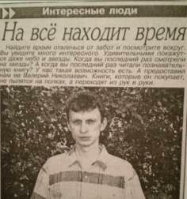
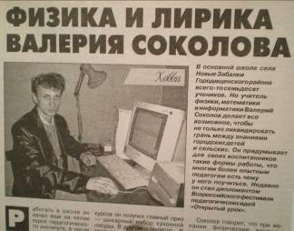
О моей работе писала районная газета «Городищенский вестник» (статья "На все находит время") и областная газета «Пензенская правда» (статья "Физика и лирика Валерия Соколова").

"Заверяю"
Председатель Совета Школы
………………… /Пруцков К.Ф./

"Верно"
Начальник отдела образования Городищенского района
………………… /Лощинина Н.П./

